Подключение базы данных к проекту в среде проектирования Visual Studio с помощью инструмента Windows Forms и языка программирования C#

1.Создать папку на рабочем столе DataBase
2.Запускаем Visual Studio
3.Создать проект WindowsForms (.NET Framework) VisualC#
4.Имя проекта MyAPP
5.Выбираем место хранения C:\Users\Виктор\Desktop\DataBase\
6.Кнопка «Создать»
7.В папке создались все файлы
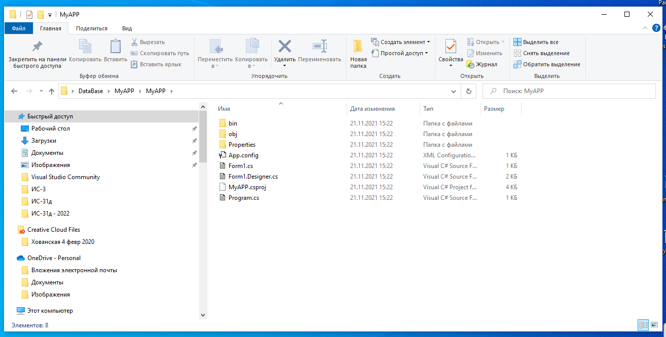
8.Внути папки в подпапке bin\debug будет создаваться исполняемый файл с расширением exe
9.Для проверки запускаем наш проект из Visual Studio
10.Наш проект запустился – создана форма
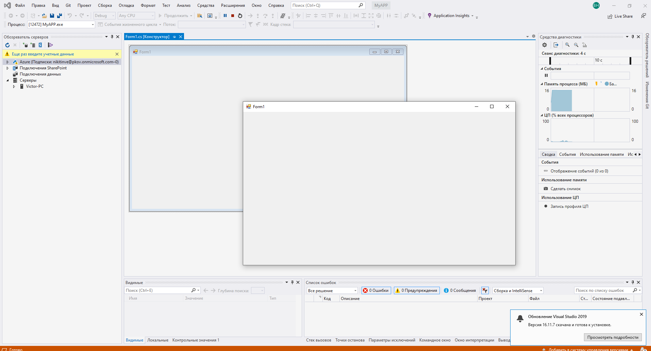
11. В папке bin\debug создан исполняемый файл с расширением exe, который может запускаться отдельно в любом браузере windows
12.Создадим свою БД в ACCESS либо можно скачать CompanyDB.mdb и поместить файл в папку bin\debug . Файл именно с расширением .mdb
13.Подключаем БД чтобы VS мог бы с БД общаться
14.Вид, Другие окна
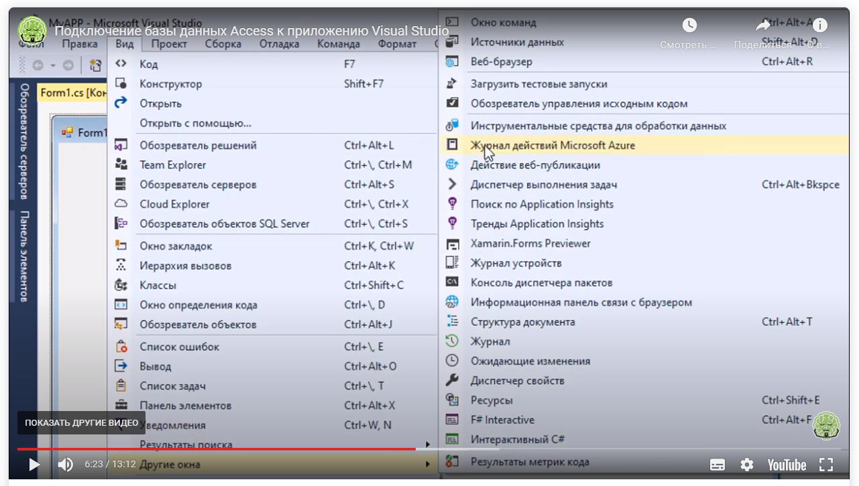
Выбираем панель источники данных
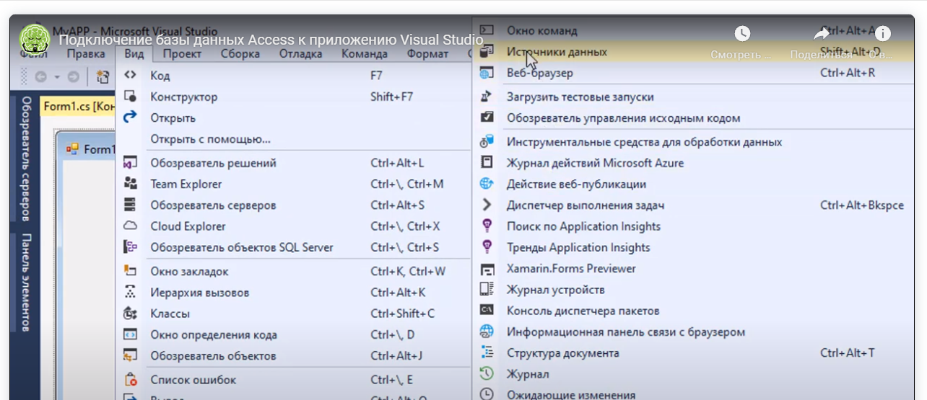
Сбоку добавилась панель источники данных

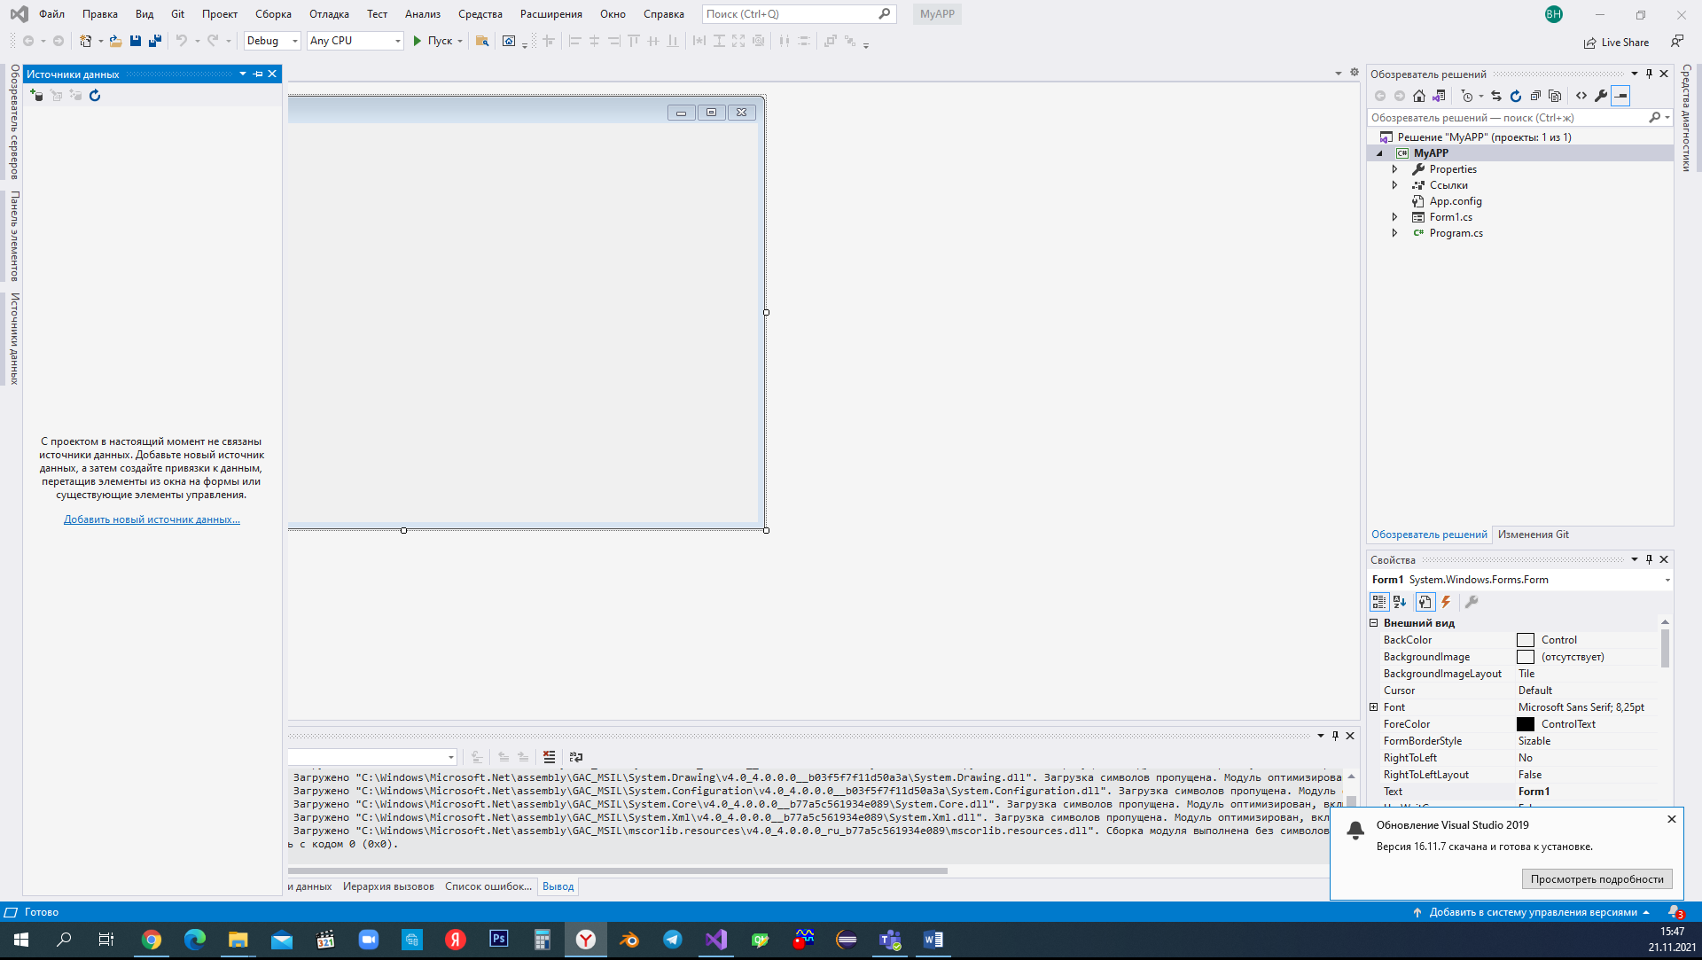

Выбираем пункт «Добавить новый источник данных
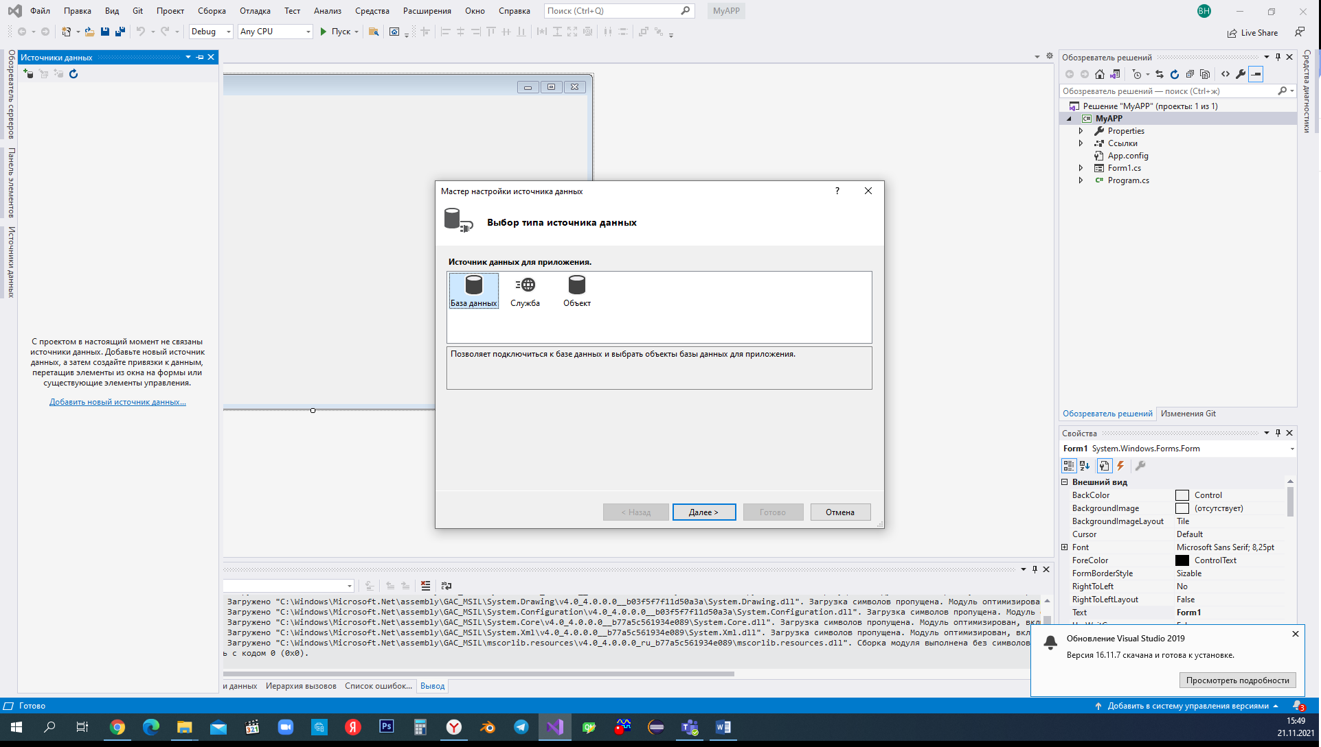

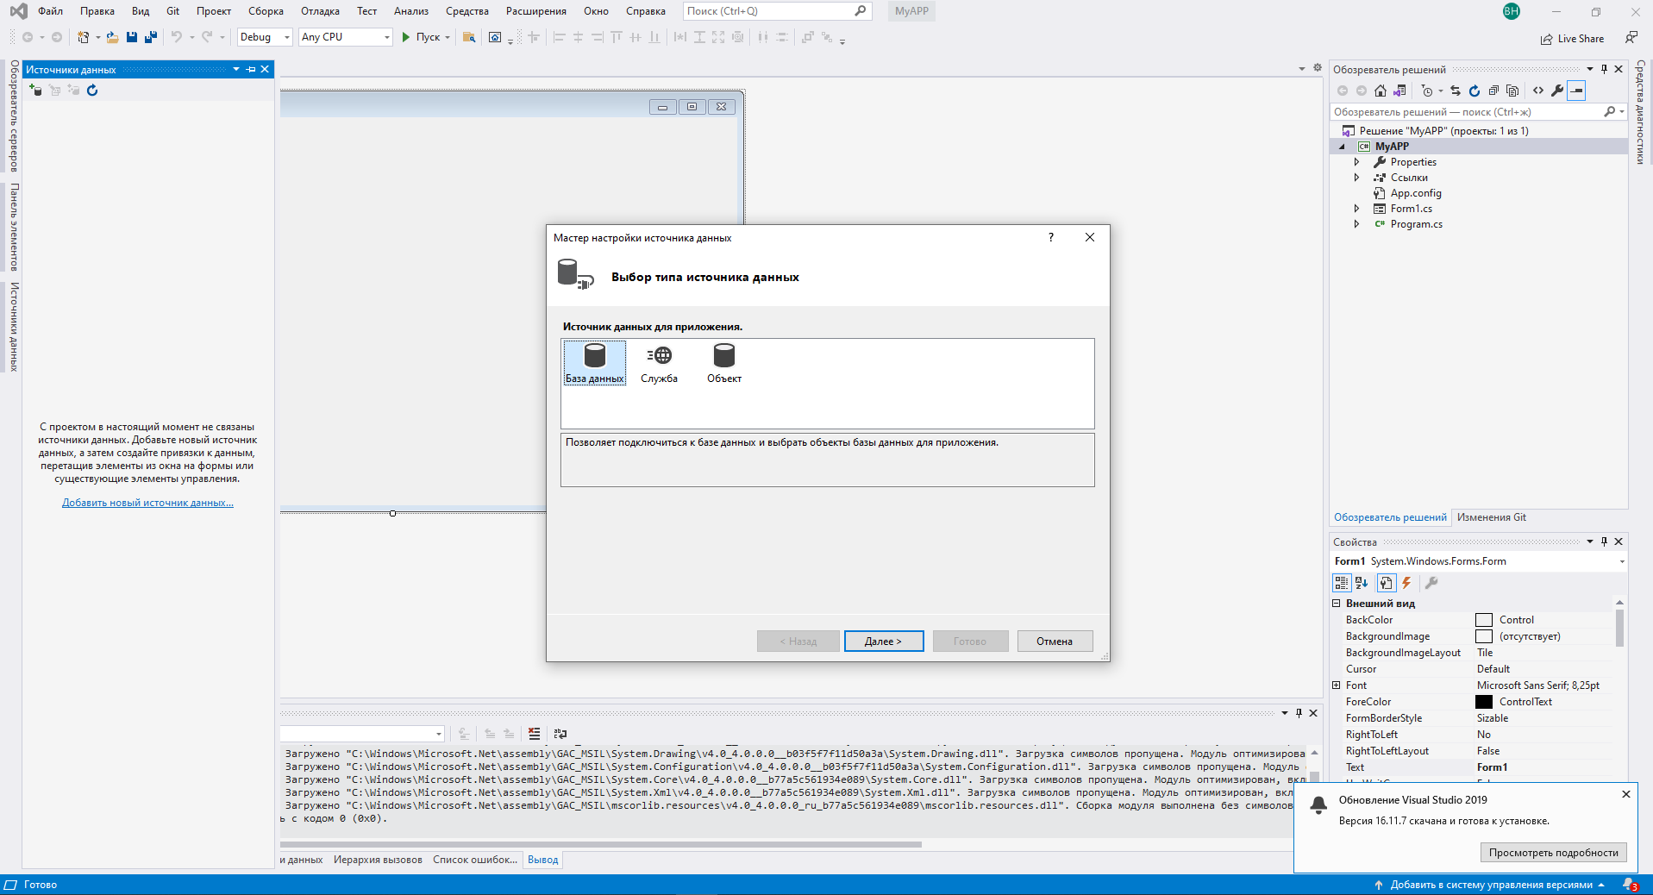
Открывается мастер настройки источника данных. Выбираем База данных
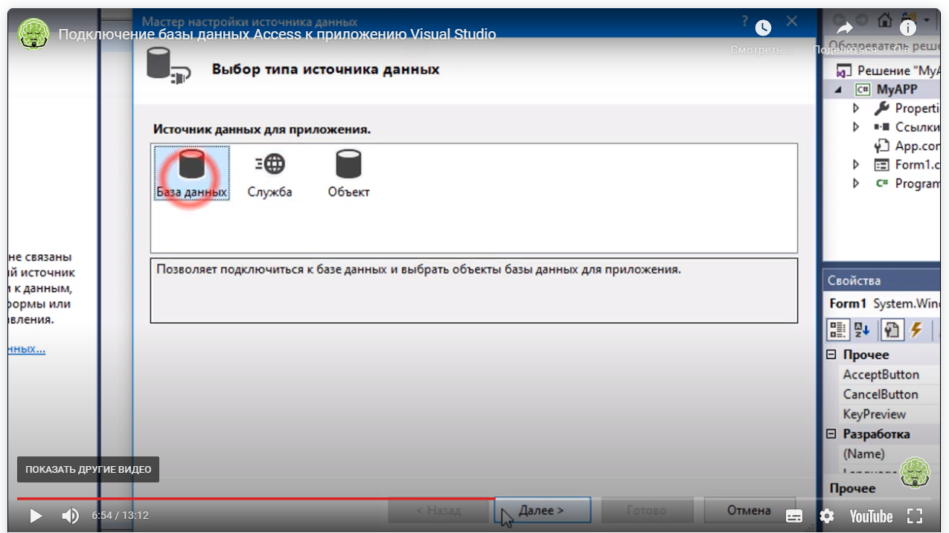
Нажимаем далее

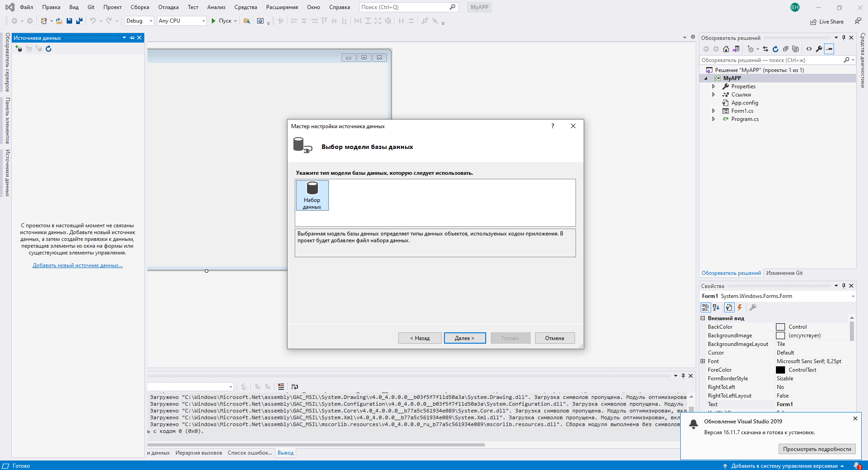

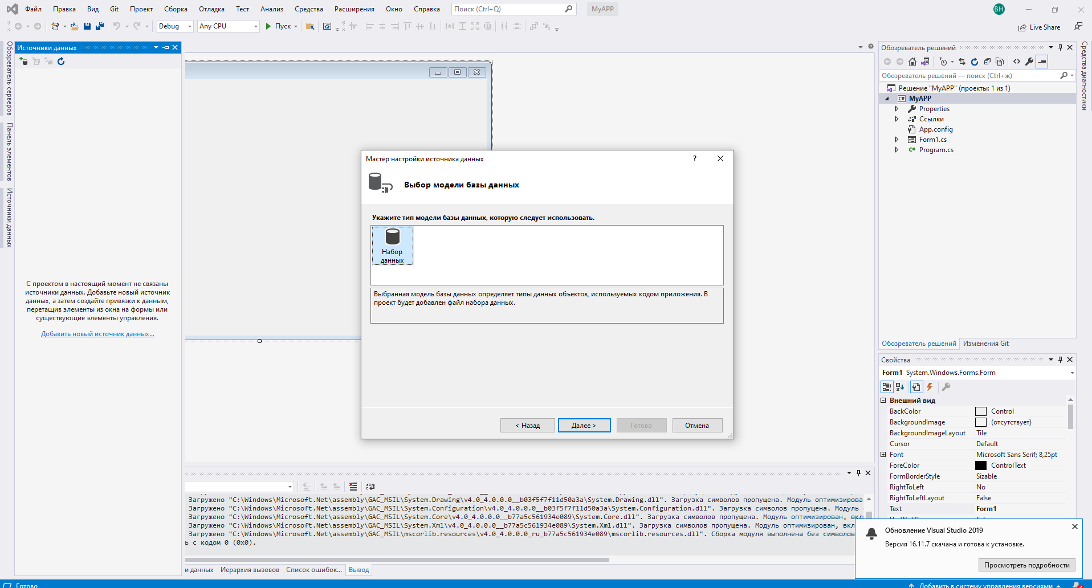
Выбираем набор данных и далее

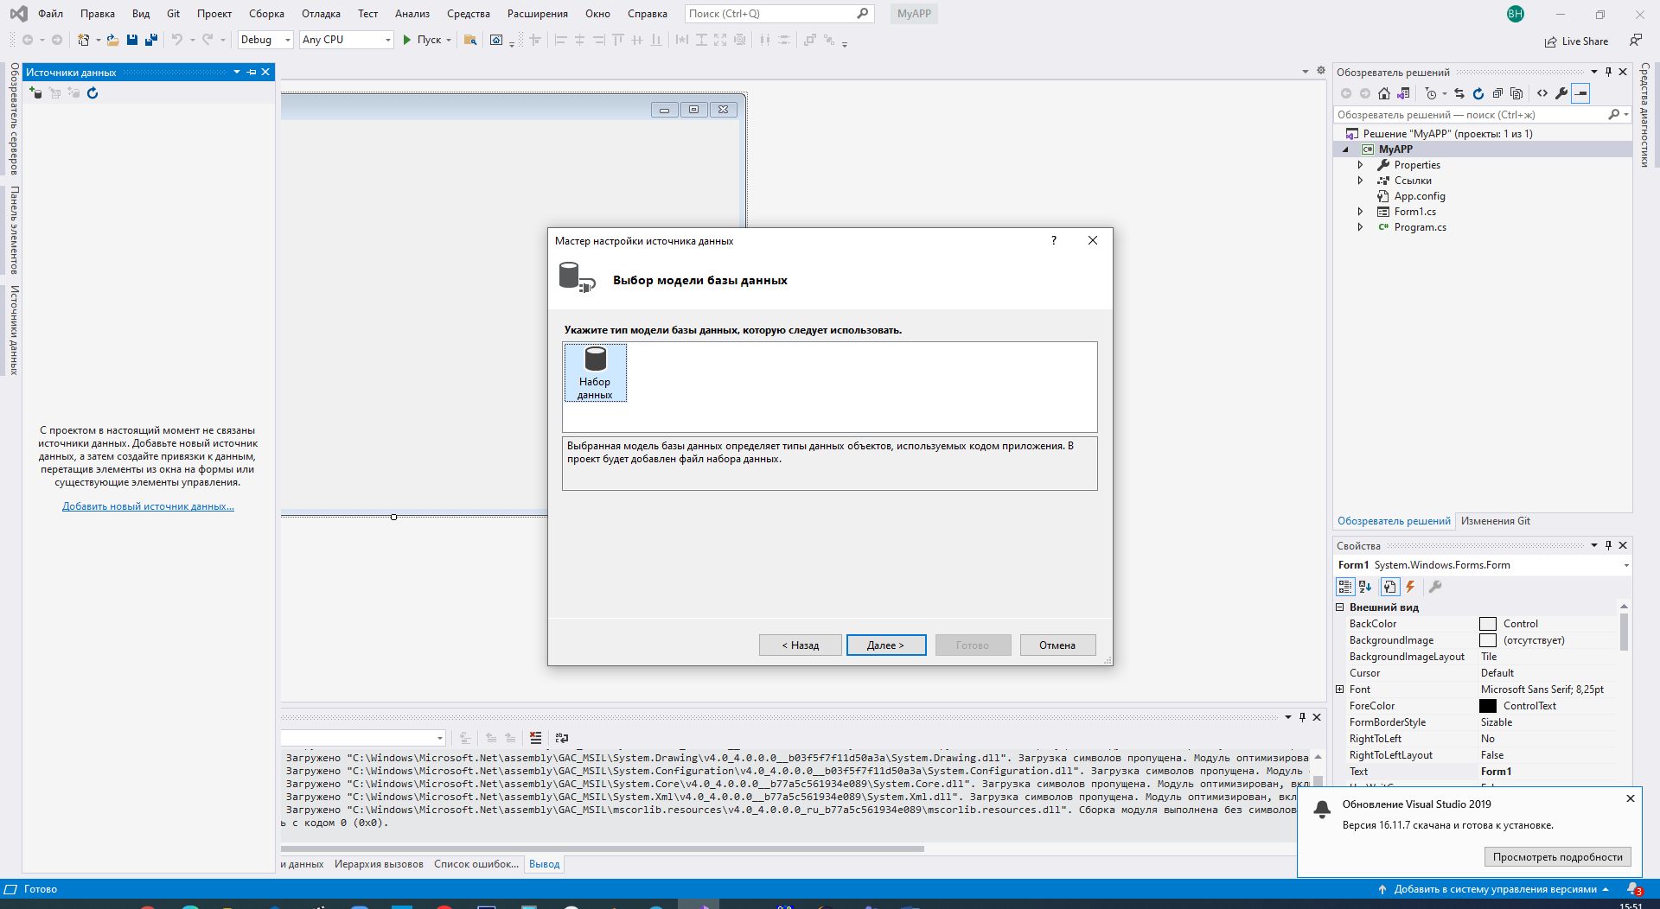

Теперь нужно создать соединение с БД

Нажимаем создать подключение
.
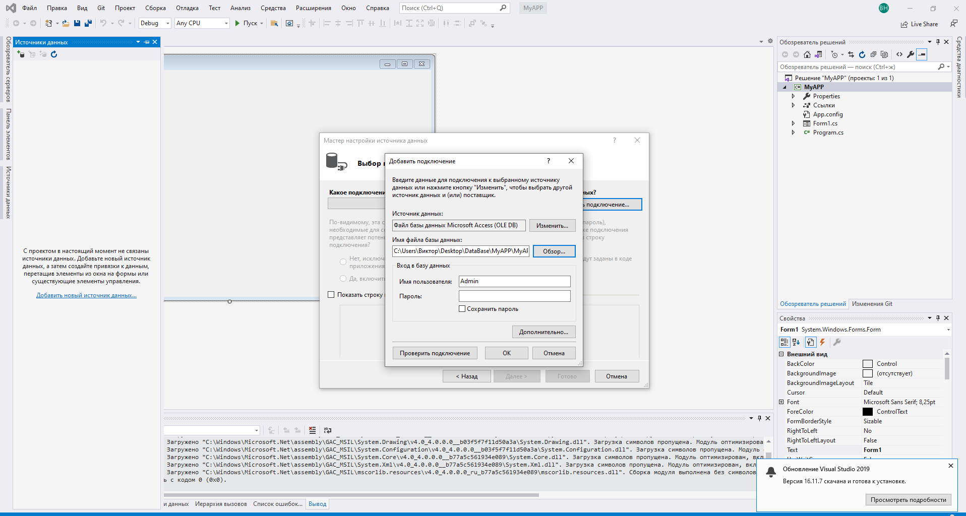
Если нужно обновляем и получаем. Изменяем подключение.
Проверяем подключение – нажимаем проверить подключение

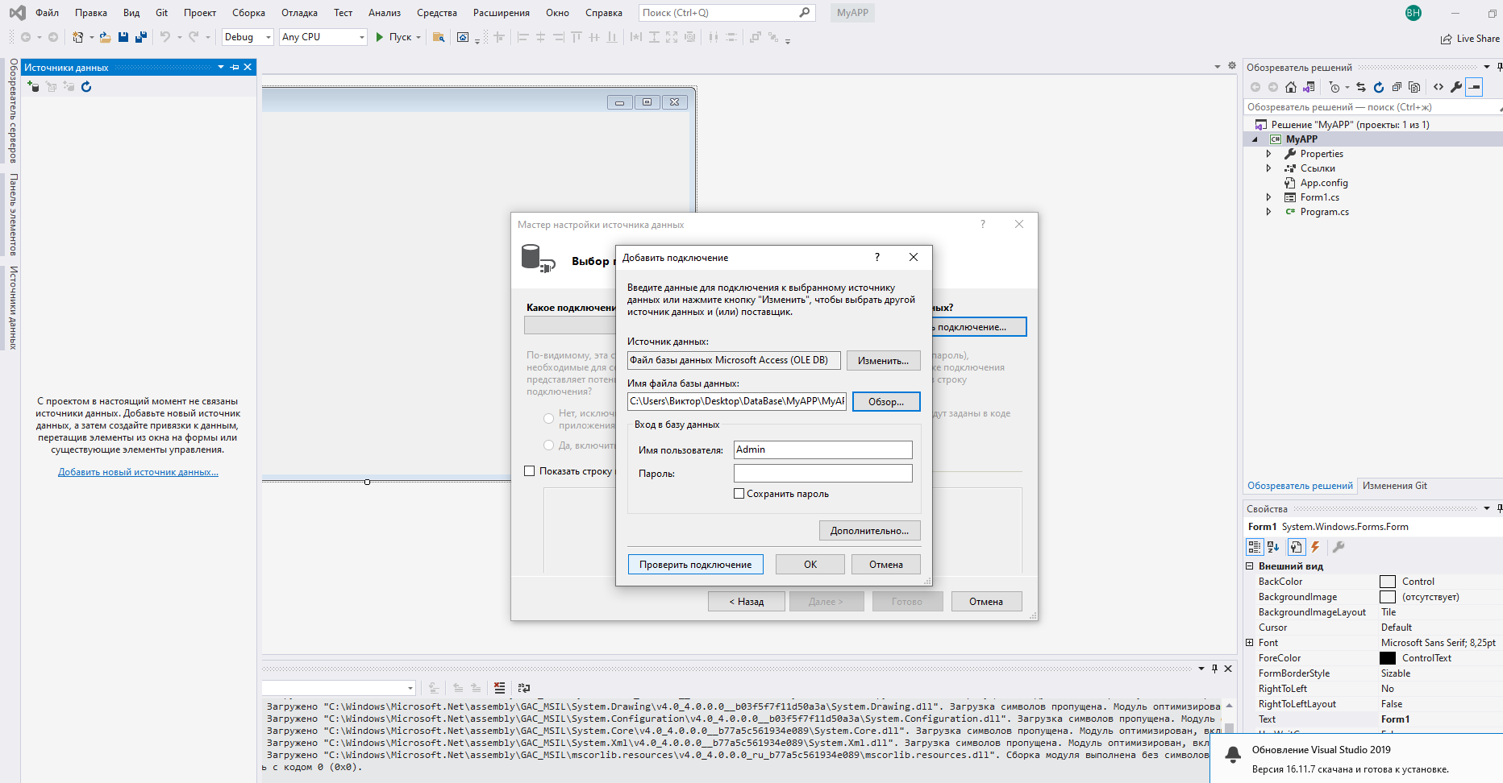
Получаем ответ

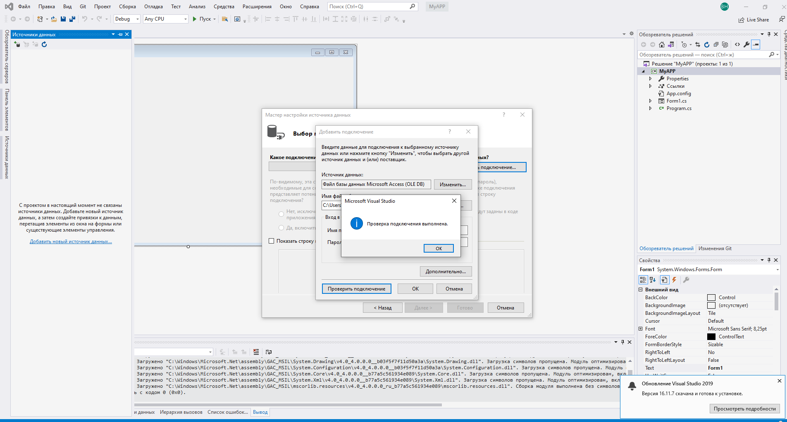
Нажимаем ОК и ОК

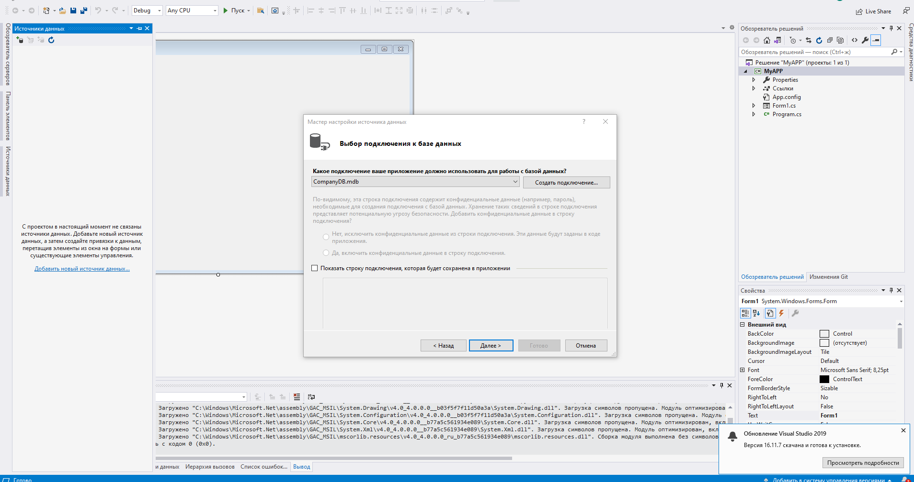
Нажимаем далее появляется сообщение

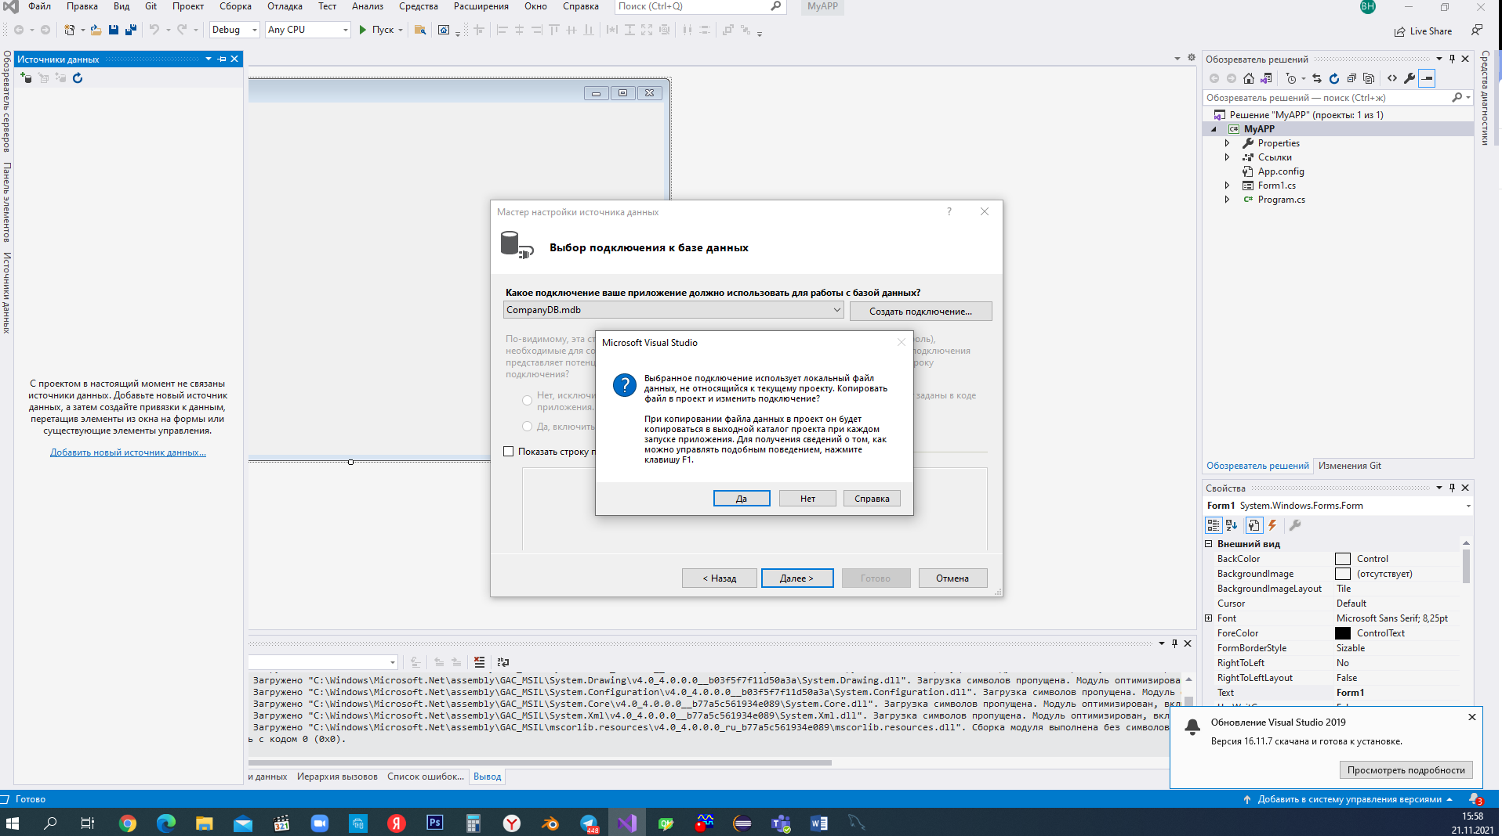
Нажимаем Да

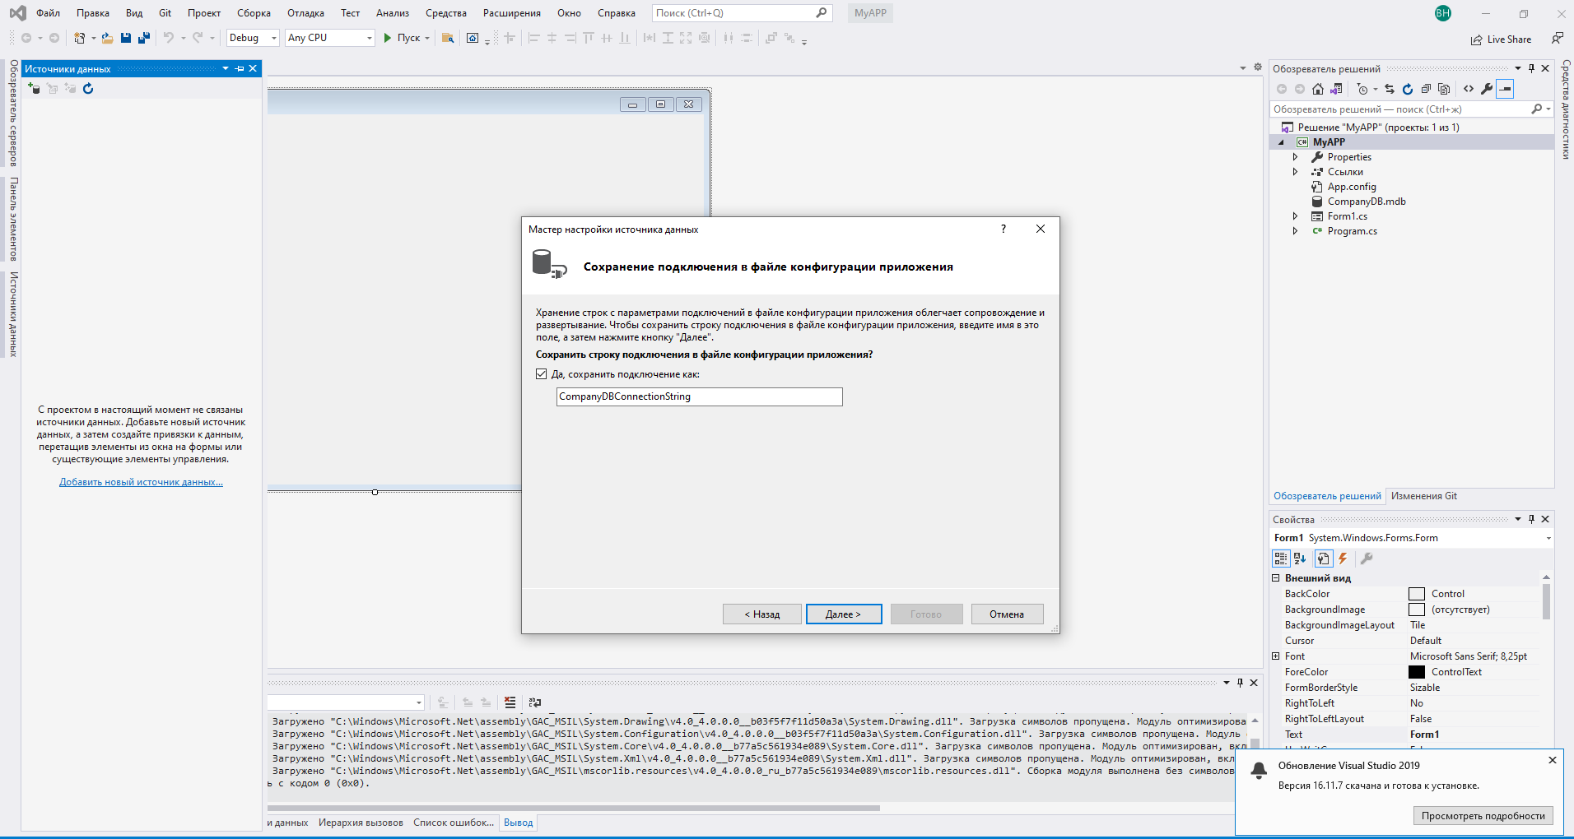
Нажимаем далее – теперь отображаются все таблицы

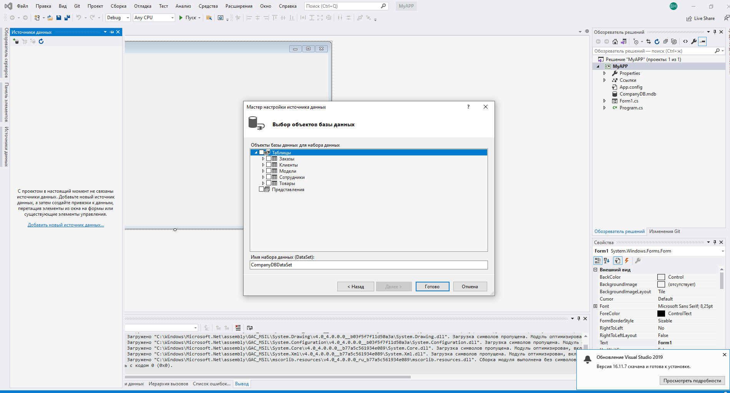
Нажимаем галочку чтобы выделить все

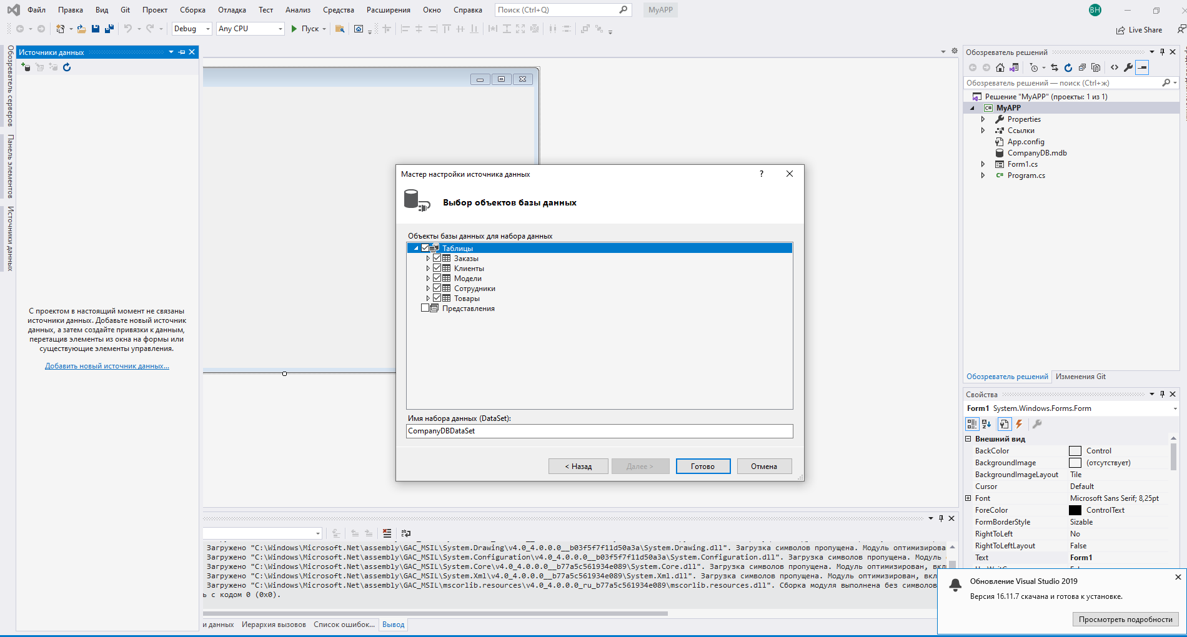
Нажимаем готово

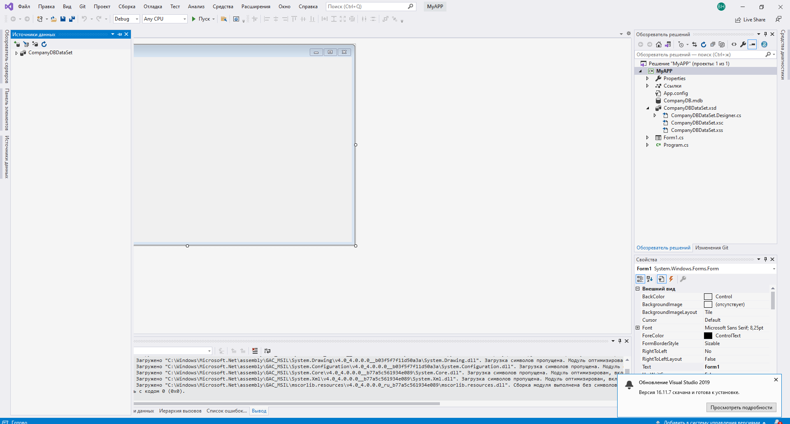
В обозреватетел решений теперь есть все формы и CompanyDB-наша БД и Company DBDataSet – набор данных
Далее можно писать запросы на выборку данных из таблиц
Переходим на вкладку обозреватель серверов

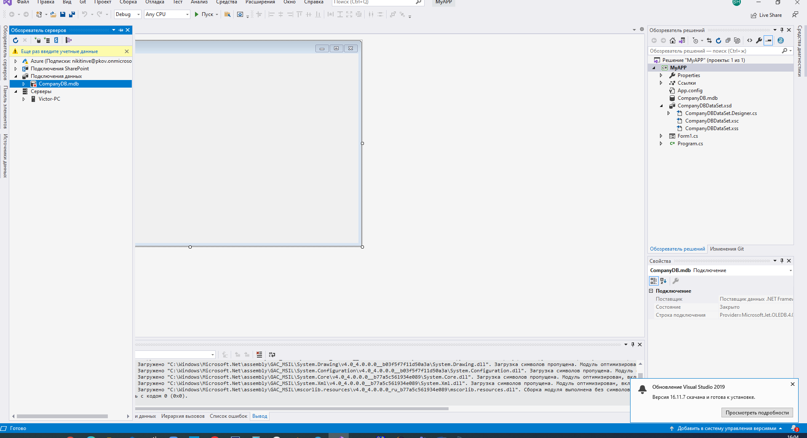

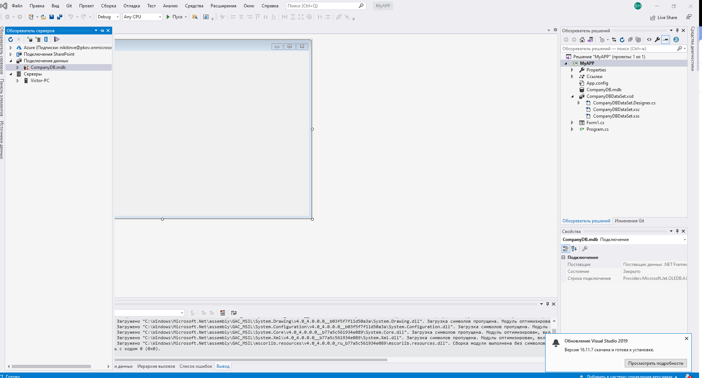
Чтобы убрать крестик на подключении надо нажать на треугольник рядом

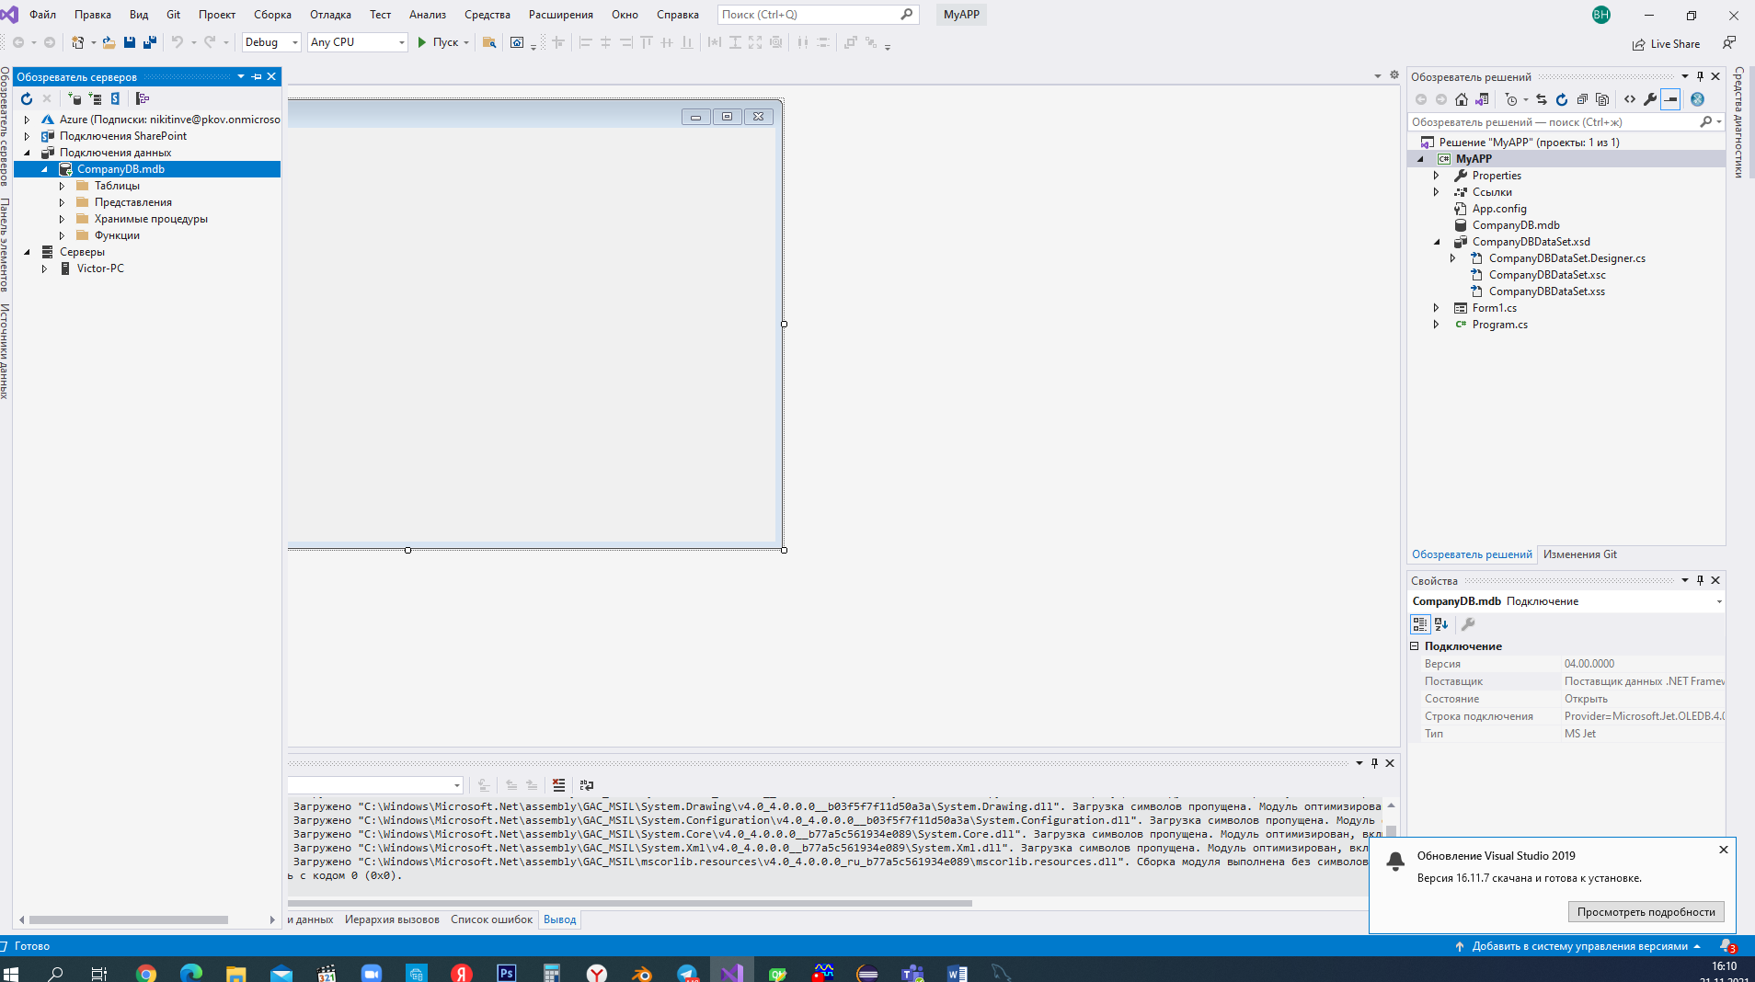
Теперь подключение к БД есть. В окне свойств внизу справа прописалась наша БД

Чтобы вывести всех сотрудников на окно Визуал Студио в панели элементов находим DataGridView

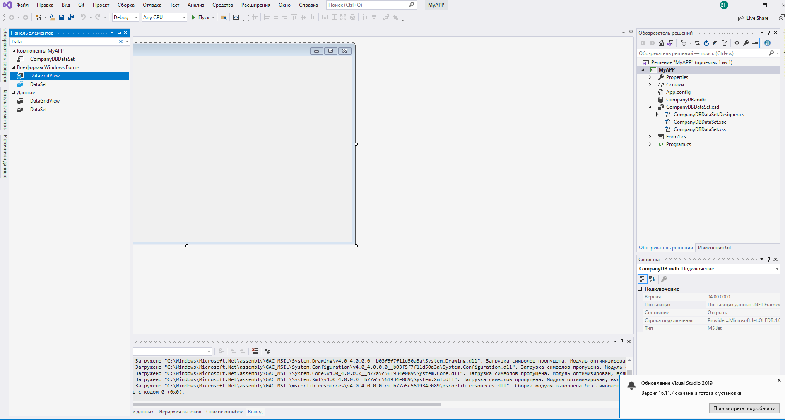
Добавляем ее на главное окно простым перетаскиванием

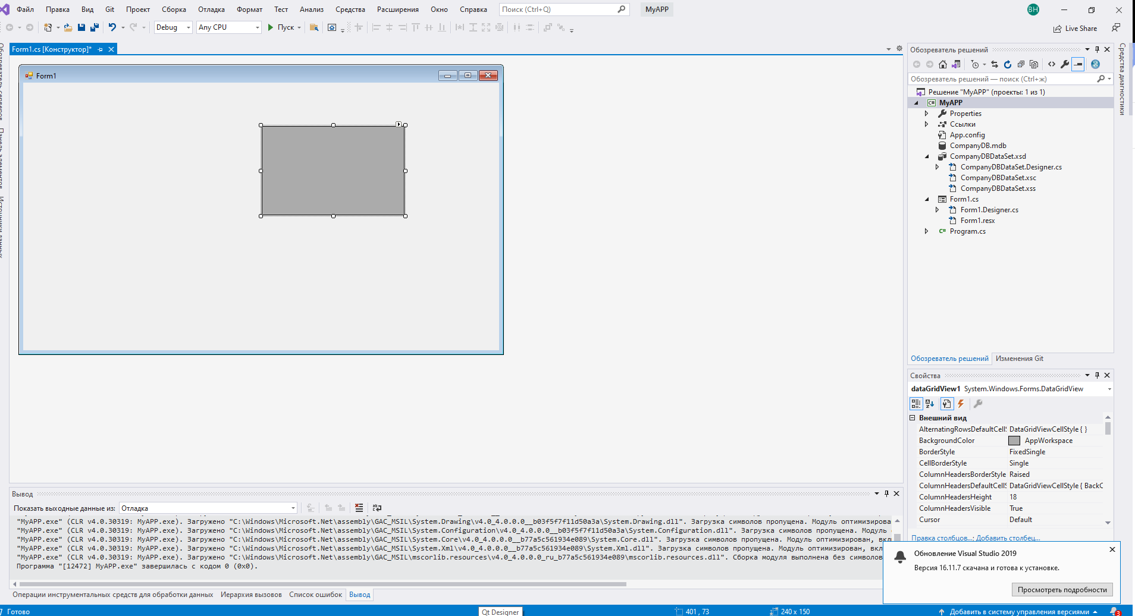
На этом окне вверху нажимает на выпадающее меню.

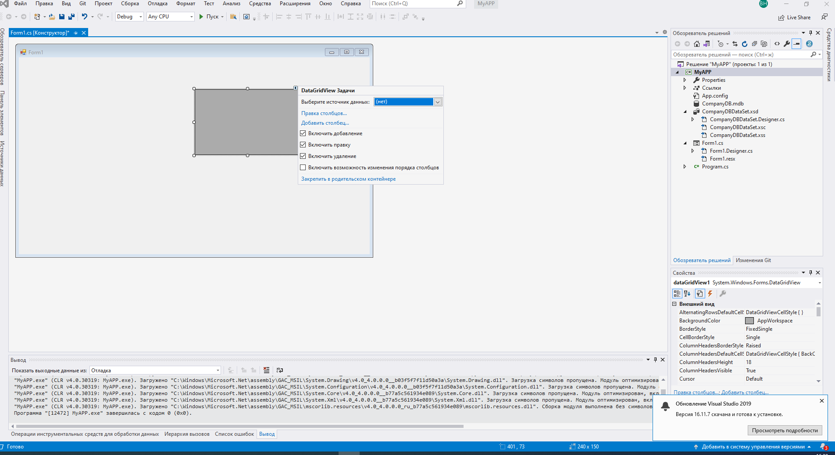
Выбираем источник данных

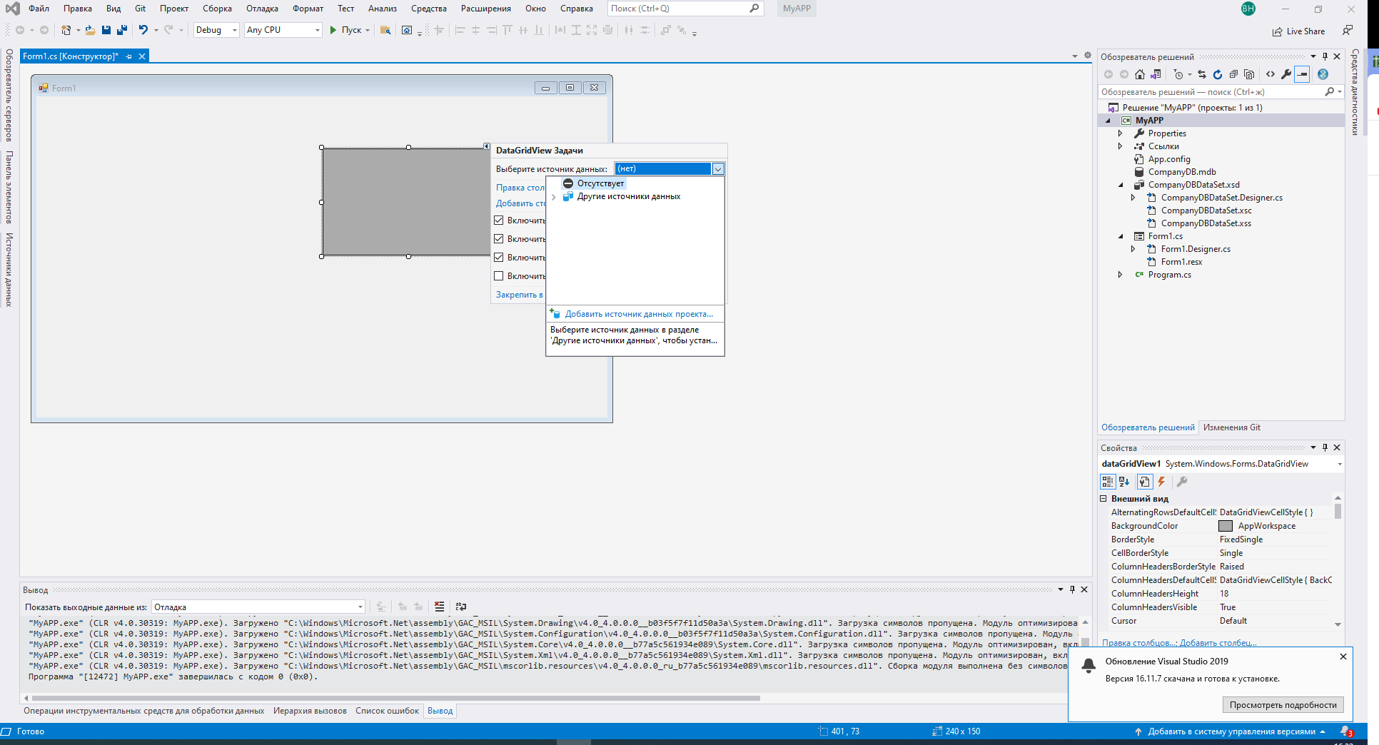
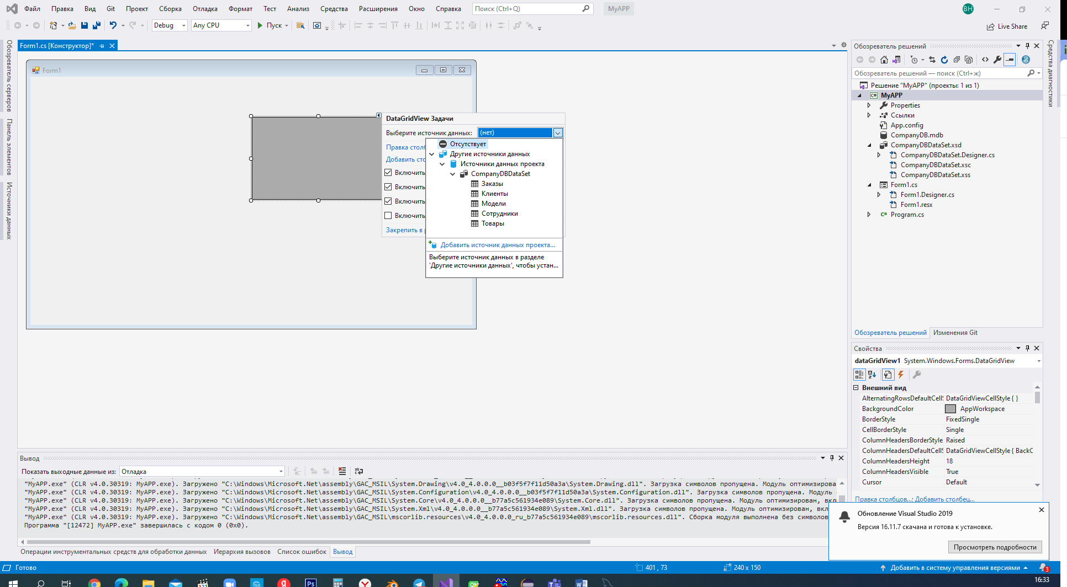
Выбираем таблицу сотрудники

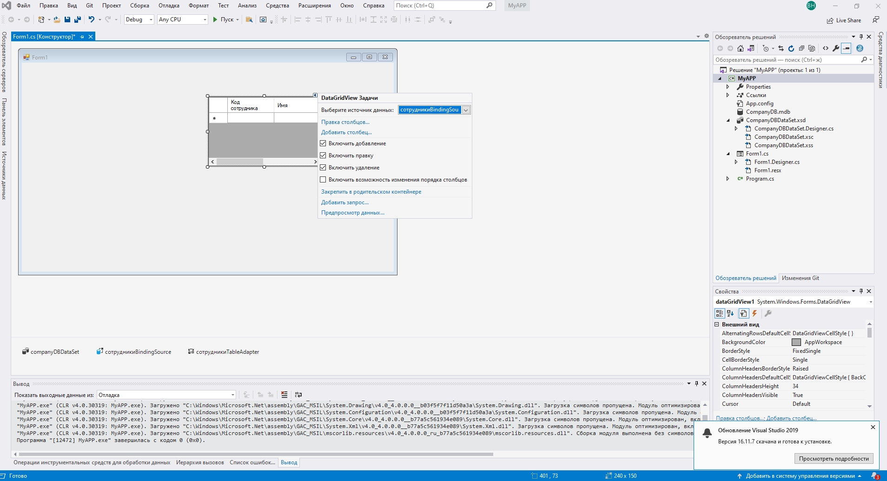
Теперь из таблицы сотрудники у нас буде т выводится вся информация о ниъъх

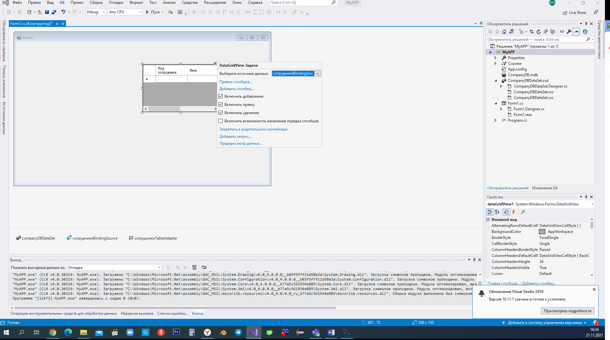
Если запустить приложение из Visual Studio, то получим:
